Муниципальное бюджетное общеобразовательное учреждение

«Казанская средняя общеобразовательная школа»

Ливенского района, Орловской области

|  |  |  |
| --- | --- | --- |
| РАССМОТРЕНО  на заседании ШМО учителей Протокол №1  от 27.08.2024 г Руководитель ШМО  _________/ Кондратова Г. Л. | ПРОВЕРЕНО  Зам. Директор по УВР  / Варнавская О.В. | УТВЕРЖДАЮ  Директор  МБОУ «Казанская СОШ»  / Носенко И.А.  Приказ № 55-з от 28.08.2024г. |

**РАБОЧАЯ ПРОГРАММА**

**кружка «Театр и мы»**

для обучающихся 5-7 классов

программа составлена на основе ФГОС

Срок реализации 1 года

Составитель: Кузьмина Н.А.,

учитель высшей категории

2024 г.

**ПОЯСНИТЕЛЬНАЯ ЗАПИСКА**

Рабочая программа курса «Театр и мы» для 5 -7 классов составлена на основе следующих нормативно-правовых документов и материалов:

* Федеральный Закон «Об образовании в Российской Федерации» (от 29.12. 2012 № 273-ФЗ); - постановление Главного государственного санитарного врача РФ от 29.12.2010 № 189 «Об утверждении СанПиН 2.4.2.2821-10 «Санитарно-эпидемиологические требования к условиям и организации обучения в общеобразовательных учреждениях»;
* примерной основной образовательной программы начального общего образования (одобренной федеральным учебно-методическим объединением по общему образованию, протокол заседания от 08.04.2015 № 1/15).
* плана внеурочной деятельности МБОУ «Казанская СОШ» на 2024-2025 учебный год

Театр - это волшебный мир искусства, где нужны самые разные способности. И поэтому, можно не только развивать эти способности, но и с детского возраста прививать любовь к театральному искусству.

Театр как искусство научит видеть прекрасное в жизни и в людях, зародит стремление самому нести в жизнь благое и доброе. Реализация программы с помощью выразительных средств театрального искусства таких как, интонация, мимика, жест, пластика, походка не только знакомит с содержанием определенных литературных произведений, но и учит детей воссоздавать конкретные образы, глубоко чувствовать события, взаимоотношения между героями этого произведения. Театральная игра способствует развитию детской фантазии, воображения, памяти, всех видов детского творчества (художественно-речевого, музыкальноигрового, танцевального, сценического). Одновременно способствует сплочению коллектива класса, расширению культурного диапазона учеников и учителей, повышению культуры поведения.

Данная программа учитывает эти особенности общения с театром и рассматривает их как возможность воспитывать зрительскую и исполнительскую культуру.

Театральное искусство своей многомерностью, своей многоликостью и синтетической природой способно помочь ребёнку раздвинуть рамки постижения мира. Увлечь его добром, желанием делиться своими мыслями, умением слышать других, развиваться, творя и играя. Ведь именно игра есть непременный атрибут театрального искусства, и вместе с тем при наличии игры дети и педагоги взаимодействуют, получая максимально положительный результат.

На занятиях школьники знакомятся с видами и жанрами театрального искусства, с процессом подготовки спектакля, со спецификой актёрского мастерства.

Программа ориентирована на развитие личности ребенка, на требования к его личностным и метапредметным результатам, направлена на гуманизацию воспитательнообразовательной работы с детьми, основана на психологических особенностях развития младших школьников.

# *Актуальность*

В основе программы лежит идея использования потенциала театральной педагогики, позволяющей развивать личность ребёнка, оптимизировать процесс развития речи, голоса, чувства ритма, пластики движений.

***Новизна***образовательной программы состоит в том, что учебно-воспитательный процесс осуществляется через различные направления работы: воспитание основ зрительской культуры, развитие навыков исполнительской деятельности, накопление знаний о театре, которые переплетаются, дополняются друг в друге, взаимно отражаются, что способствует формированию нравственных качеств у воспитанников объединения.

Программа способствует подъему духовно-нравственной культуры и отвечает запросам различных социальных групп нашего общества, обеспечивает совершенствование процесса развития и воспитания детей. Выбор профессии не является конечным результатом программы, но даёт возможность обучить детей профессиональным навыкам, предоставляет условия для проведения педагогом профориентационной работы.

Полученные знания позволят воспитанникам преодолеть психологическую инертность, позволят развить их творческую активность, способность сравнивать, анализировать, планировать, ставить внутренние цели, стремиться к ним.

**Цели**:

1. Знакомство с элементами сценической грамоты.
2. Совершенствование художественного вкуса учащихся, воспитывание в них нравственных и эстетических чувств.
3. Развитие творческих способностей школьников, их речевой и сценической культуры, наблюдательности, воображения, эмоциональной отзывчивости.

4.Создание условий для саморазвития и развития личности ребёнка, выявление его творческого потенциала.

**задачи**:

1. Выработать практические навыки выразительного чтения произведений разного жанра.
2. Помочь учащимся преодолеть психологическую и речевую «зажатость».
3. Формировать нравственно – эстетическую отзывчивость на прекрасное и безобразное в жизни и в искусстве.
4. Развивать фантазию, воображение, зрительное и слуховое внимание, память, наблюдательность средствами театрального искусства.
5. Развивать умения действовать словом, вызывать отклик зрителя, влиять на их эмоциональное состояние, научиться пользоваться словами, выражающими основные

чувства;

1. Воспитывать в детях добро, любовь к ближним, внимание к людям, родной земле, неравнодушное отношение к окружающему миру.
2. Развивать умение согласовывать свои действия с другими детьми; воспитывать доброжелательность и контактность в отношениях со сверстниками, то есть развивать коммуникативные навыки;
3. Развивать речевое дыхание и артикуляцию; развивать дикцию на материале скороговорок и стихов;
4. Знакомить детей с театральной терминологией; с видами театрального искусства; с устройством зрительного зала и сцены; воспитывать культуру поведения в театре;

Занятия театрального кружка состоят из ***теоретической и практической частей.*** Теоретическая часть включает краткие сведения о развитии театрального искусства, цикл познавательных бесед о жизни и творчестве великих мастеров театра, беседы о красоте вокруг нас, профессиональной ориентации школьников. Практическая часть работы направлена на получение навыков актерского мастерства.

***Формы работы:*** групповые и индивидуальные занятия для отработки дикции, мезансцены.

Основными формами проведения занятий являются:

* театральные игры,
* конкурсы,
* викторины,
* беседы,
* экскурсии в театр и музеи, ✓ спектакли ✓ праздники.
* Постановка сценок к конкретным школьным мероприятиям, инсценировка сценариев школьных праздников, театральные постановки сказок, эпизодов из литературных произведений, - все это направлено на приобщение детей к театральному искусству и мастерству.

# *Методы работы*

Продвигаясь от простого к сложному, ребята смогут постичь увлекательную науку театрального мастерства, приобретут опыт публичного выступления и творческой работы. Важно, что в театральном кружке дети учатся коллективной работе, работе с партнёром, учатся общаться со зрителем, учатся работе над характерами персонажа, мотивами их действий, творчески преломлять данные текста или сценария на сцене. Дети учатся выразительному чтению текста, работе над репликами, которые должны быть осмысленными и прочувствованными, создают характер персонажа таким, каким они его видят. Дети привносят элементы своих идеи, свои представления в сценарий, оформление спектакля.

Кроме того, большое значение имеет работа над оформлением спектакля, над декорациями и костюмами, музыкальным оформлением. Эта работа также развивает воображение, творческую активность школьников, позволяет реализовать возможности детей в данных областях деятельности.

Важной формой занятий данного кружка являются экскурсии в театр, где дети напрямую знакомятся с процессом подготовки спектакля: посещение гримерной, костюмерной, просмотр спектакля. Совместные просмотры и обсуждение спектаклей, фильмов, посещение театров, выставок местных художников; устные рассказы по прочитанным книгам, отзывы о просмотренных спектаклях, сочинения.

Беседы о театре знакомят ребят в доступной им форме с особенностями реалистического театрального искусства, его видами и жанрами; раскрывает общественно-воспитательную роль театра. Все это направлено на развитие зрительской культуры детей.

Освоение программного материала происходит через теоретическую и практическую части, в основном преобладает практическое направление. Занятие включает в себя организационную, теоретическую и практическую части. Организационный этап предполагает подготовку к работе, теоретическая часть очень компактная, отражает необходимую информацию по теме.

**Содержание курса**

Занятия ведутся по программе, включающей несколько разделов

## I раздел. Основы театральной культуры (6 ч.)

Раздел призван помочь детям в овладении профессиональной терминологией театрального искусства.

1. Что такое театр
2. Виды театрального искусства
3. Рождение спектакля
4. Театр снаружи и внутри
5. Культура зрителя Эти темы раскрываются при помощи основных понятий:

*Виды театрального искусства*: драматический театр; музыкальный театр; кукольный театр и др.

*Рождение спектакля*: творцы сценического чуда; спектакль и актёр; спектакль и зритель.

*Театр снаружи и внутри*: театральное здание; зрительный зал; актёры; мир кукол.

*Культура поведения в театре*: «театр начинается с вешалки…»; зрительская культура.

Раздел призван познакомить учащихся с театром как видом искусства; дать понятие, что даёт театральное искусство в формировании личности. Он включает в себя беседы, экскурсии в театр, в костюмерную, видео-просмотры и аудио-прослушивание, участие детей в этюдах, представление своих работ по темам бесед. Краткие сведения о театральном искусстве и его особенностях: театр - искусство коллективное, спектакль - результат творческого труда многих людей различных профессий. Уважение к их труду, культура поведения в театре должны воспитываться в первую очередь.

Раздел предусматривает приобретение и развитие игрового поведения, эстетического чувства, умения общаться со сверстниками и взрослыми в различных жизненных ситуациях.

Формы – игры, этюды, беседы, презентации.

## II раздел. Театры на все времена (3ч.)

В этом разделе ребята знакомятся с историей зарождения театрального искусства в разных странах. Расширяют свои представления о законах творческого подхода разных народов. Учитель знакомит учащихся с самыми известными театрами мира, выдающимися драматургами и их пьесами. Ребята смотрят отрывки из известных фильмов, видеозаписи спектаклей, обсуждают замысел режиссера и актёрское воплощение этого замысла. По возможности осуществить совместный поход в театр нашего города с последующим обсуждением увиденного.

# IIIраздел. Гимнастика чувств и пантомима (1 ч.)

Этот раздел направлен на развитие игрового поведения, эстетического чувства, способности творить, сопереживать и творчески относиться к любому делу, учит общаться со сверстниками и взрослыми, владеть своим телом, развивает в учащихся свободу и выразительность движений.

Игры этого раздела:

* общеразвивающие игры,
* театральные игры,
* импровизация,
* действия с воображаемым предметом,
* пластические, ритмические, музыкальные игры.

Для активизации творческих способностей детей необходимо развивать у них внимание, наблюдательность, воображение, фантазию. Важно также научить ребёнка ориентироваться в окружающей обстановке, развивать произвольную память и быстроту реакции, воспитывать смелость и находчивость, умение согласовывать свои действия с действиями партнёра.

## IV раздел. Культура и техника речи (3 ч.)

Раздел объединяет игры и упражнения, направленные на развитие дыхания и свободы речевого аппарата, умение владеть правильной артикуляцией, чёткой дикцией, разнообразной интонацией, логикой речи. Уделяется внимание играм со словом, развивающим связную образную речь, творческую фантазию, умение сочинять небольшие рассказы и сказки, подбирать рифмы; происходит работа над тембром, темпом речи.

Упражнения и игры раздела:

* речевая гимнастика
* дыхательные и артикуляционные упражнения - дикционные и интонационные упражнения - творческие игры со словом.

Упражнения и игры этого раздела должны помочь детям сформировать де правильное чёткое произношение (дыхание, артикуляцию, дикцию, орфоэпию), научиться точно и выразительно передавать мысли автора (интонацию, логическое ударение, диапазон, силу голоса, темп речи), а также развивают воображение, умение представлять то, о чём говорится, расширять словарный запас.

# Vраздел. Рождение спектакля. (21 ч.)

Это самое увлекательное занятие – создание спектакля. Процесс постановки спектакля , как он происходит.

Первая встреча детей с пьесой должна быть интересной, эмоционально насыщенной, чтобы им захотелось играть.

Чаще всего это бывают сказки. Выбирая произведение которое вы хотите посетить, нужно отталкиваться от возрастных возможностей, знаний и умений детей, но в то же время обогащать их жизненный опыт, расширяя творческие возможности.

Этапы работы над спектаклем:

1. Выбор пьесы
2. Деление пьесы на эпизоды.
3. Работа над отдельными эпизодами в форме этюдов с импровизационным текстом.
4. Создание декораций, костюмов, постановка танцев (для отдельных эпизодов).
5. Переход к тексту пьесы, работа над эпизодами.
6. Работа над выразительностью речи,.
7. Репетиция.
8. Премьера спектакля и обсуждение его со зрителями.

# Место курса в учебном плане

На реализацию театрального курса в 5-7 классах отводится 34 часа в год (1 час в неделю).

**Личностные и метапредметные результаты освоения программы**

**Личностные результаты** *У учеников будут сформированы:*

* потребность сотрудничества со сверстниками, доброжелательное отношение к сверстникам, бесконфликтное поведение, стремление прислушиваться к мнению одноклассников;
* целостность взгляда на мир средствами литературных произведений;
* этические чувства, эстетические потребности, ценности и чувства на основе опыта слушания и заучивания произведений художественной литературы;
* осознание значимости занятий театральным искусством для личного развития.

**Метапредметными результатами** изучения курса является формирование следующих универсальных учебных действий (УУД).

***Регулятивные УУД:*** *Обучающийся научится:*

* понимать и принимать учебную задачу, сформулированную учителем;
* планировать свои действия на отдельных этапах работы над пьесой;
* осуществлять контроль, коррекцию и оценку результатов своей деятельности;
* анализировать причины успеха/неуспеха, осваивать с помощью учителя позитивные установки типа: «У меня всё получится», «Я ещё многое смогу».

***Познавательные УУД:*** *Обучающийся научится:*

* пользоваться приёмами анализа и синтеза при чтении и просмотре видеозаписей, проводить сравнение и анализ поведения героя;
* понимать и применять полученную информацию при выполнении заданий;
* проявлять индивидуальные творческие способности при сочинении рассказов, сказок, этюдов, подборе простейших рифм, чтении по ролям и инсценировании.

***Коммуникативные УУД:***

*Обучающийся научится:*

* включаться в диалог, в коллективное обсуждение, проявлять инициативу и активность
* работать в группе, учитывать мнения партнёров, отличные от собственных; обращаться за помощью; формулировать свои затруднения;
* предлагать помощь и сотрудничество;
* слушать собеседника;
* договариваться о распределении функций и ролей в совместной деятельности, приходить к общему решению;
* формулировать собственное мнение и позицию;
* осуществлять взаимный контроль;
* адекватно оценивать собственное поведение и поведение окружающих.

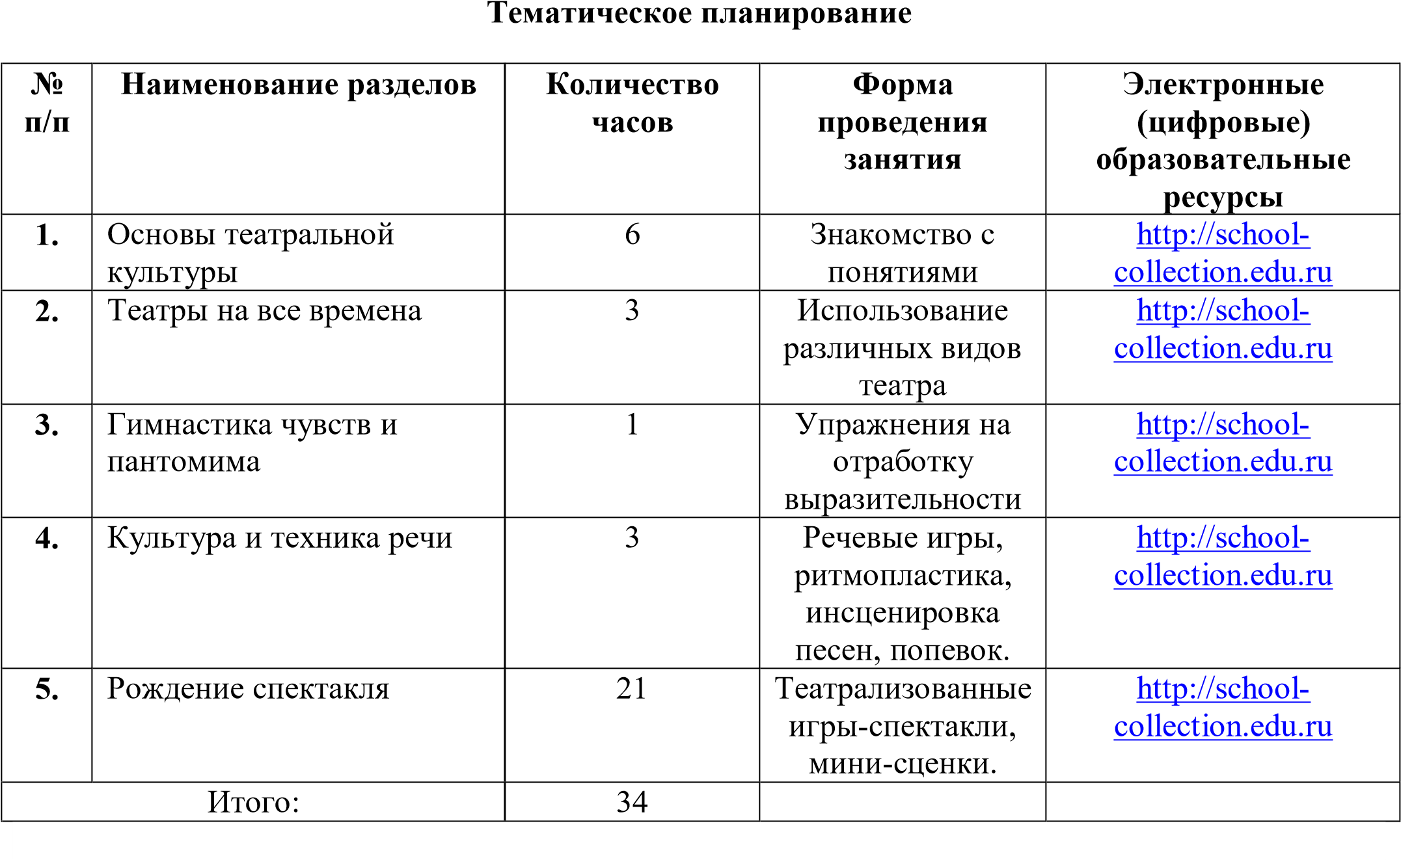

**ИНФОРМАЦИОННО-МЕТОДИЧЕСКОЕ ОБЕСПЕЧЕНИЕ**

* Музыкальный центр;
* музыкальная фонотека;
* СД–диски;
* костюмы, декорации, необходимые для работы над созданием театральных постановок;
* элементы костюмов для создания образов;
* пальчиковые куклы;
* сценический грим;
* видеокамера для съёмок и анализа выступлений.
* Электронные презентации «Правила поведения в театре», «Виды театрального искусства» Сценарии сказок, пьес, детские книги.

**Литература:**

* 1. Букатов В.М. Я иду на урок : Хрестоматия игровых приемов обучения : книга для учителя / В.М. Букатов, А.П. Ершова. – М., 2002.
  2. Верникова Л.М. Открываем театральный сезон: Пед.общество России. М., 2003.
  3. Ершова А.П. Актёрская грамота – подросткам. – М.: Просвещение, 1994.
  4. Запорожец Т. Логика сценической речи: учебное пособие. – М.: Просвещение, 1974.
  5. Игры, обучение, тренинг./Под ред. Петрушинского. – М.: Новая школа, 2003.
  6. А.М.Нахимовский. Театральное действо от А до Я. М., Аркти. 2002.
  7. Саричева Е. Сценическая речь. – М., 1955.
  8. Э.Г.Чуринова. Методика и организация театрализованной деятельности. М.,Владос. 2001